
Randonnée à LANGLADE (30) - Dimanche 09 novembre 2025 –
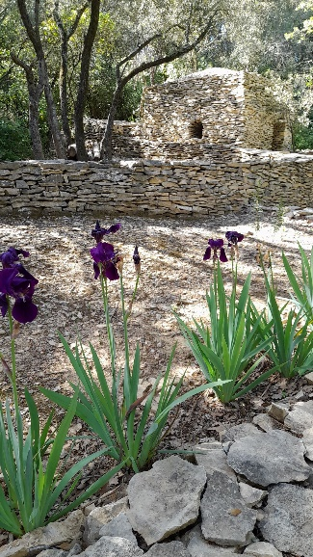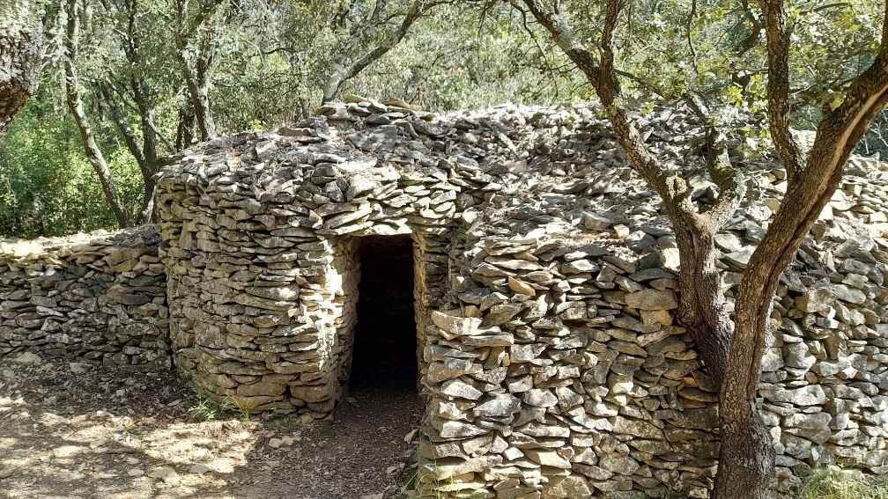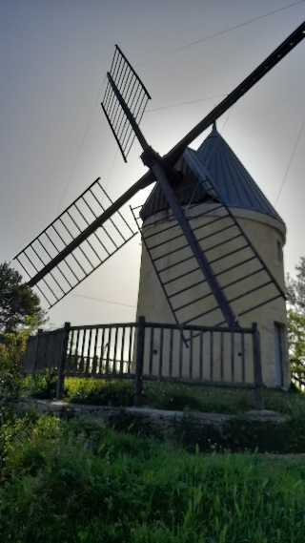
Capitelles et Clapas de la garrigue gardoise.
Cette randonnée, au départ de Langlade, nous conduira par des sentiers en sous-bois de chênes verts et des pistes à la découverte de nombreuses et belles capitelles bien entretenues et des clapas, ces abris et murs en pierres sèches typiques de la garrigue gardoise.
Au XVIII ème et XIX ème, les Capitelles se multiplient, correspondant au maximum de l’activité agricole des garrigues. Elles servaient à la fois d’abri pour les paysans et de réserve pour les récoltes. On trouve également des cabanes de charbonniers qui fabriquaient du charbon de bois. L'après-midi, à partir du village de Nages l'option de rejoindre l'oppidum sera proposée (1,5 km aller-retour).
On verra aussi le moulin à vent de Langlade et quelques points de vue sur la plaine de la Vaunage.
Rando accessible à toutes et à tous.

Parcours : 14 km
Durée : 5h30 repas compris
Dénivelé cumulé positif : 230m
Indice difficulté : 2,5/5
Fos – Langlade : 80 km
Durée trajet : 1h15
Départ du bus : 7H45
Transport limité à 57 places

RDV 7h30, Place du Marché à FOS – Départ : 7h45
CHAUSSURES DE RANDONNEE OBLIGATOIRES - PREVOIR CHAUSSURES DE RECHANGE SVP -

PREVOIR CHAUSSURE DE RECHANGE SVP -

----------------------------------------------------------------------------------
Fiche d’inscription RANDO à LANGLADE - Dimanche 09 novembre 2025.
(A déposer pour le jeudi 06 novembre 2025 au plus tard)
Boite à lettres Lucette Grenet 100 chemin de Phion 13270 Fos sur Mer
NOM……………………………………… PRENOM………………………
NOM……………………………………… PRENOM………………………
N° de TEL………………………………… Nbre de PERSONNES……

Chèque de 15 € par personne à l’ordre de FOS RANDO, à remettre avec l’inscription.

